PROSINEC 2023
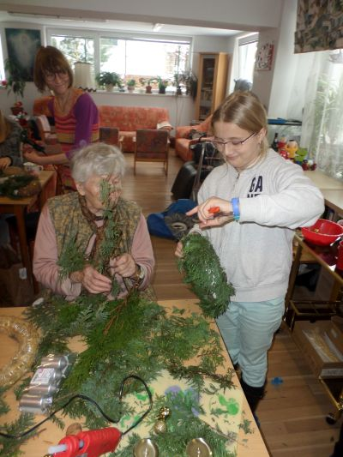
Poslední měsíc roku byl jako obvykle hektický a program nabitý a rozmanitý.
Začali jsme obvyklou dílničkou adventních věnců. Byla s touž lektorkou Pavlínou Čermákovou jako obvykle. Poprvé jsme s ní měli dílničku v roce 2007 od té doby každý rok.
Jen dvakrát jsme vynechali. A to v roce 2018, kdy nemohla být kvůli tomu, že jsme přistavovali přízemní část budovy. A v roce 2020 nám dílničku znemožnil covid.
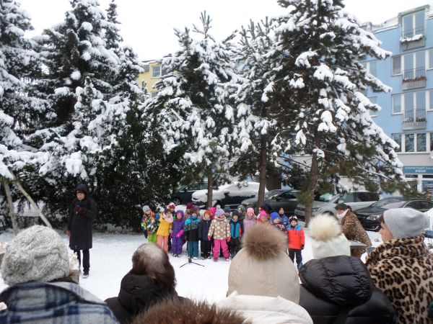
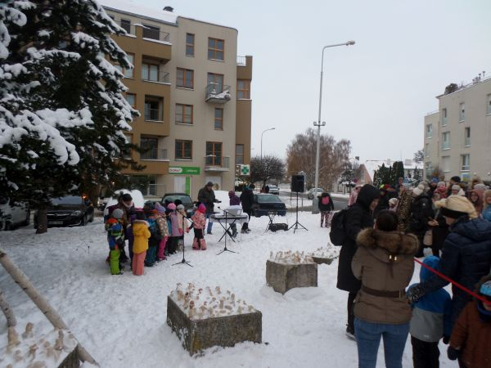
Na dílničku bezprostředně navazovalo slavnostní zahájení Suchdolského betlému na náměstí před úřadem. V pátek 1. prosince vydatně sněžilo, takže atmosféra byla vánoční, jako za starých časů. Náš obvyklý stánek měl celkem úspěch. Většinu pečených dobrot jsme rozprodali, pár dekorací také, ale hlavně jsme o sobě dali zase trochu vědět zdejší veřejnosti, včetně těch, kteří nepotřebují pečovat o rodiče či prarodiče.
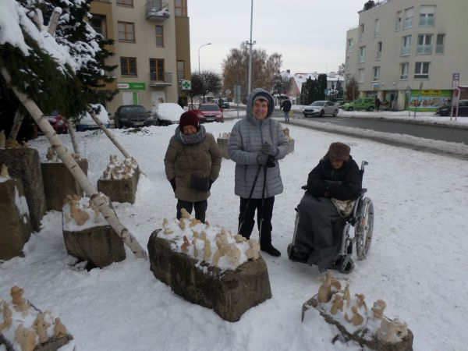
Bylo celkem chladno, tudíž sníh vydržel alespoň týden, což nás samozřejmě neodradilo od procházek po obědě
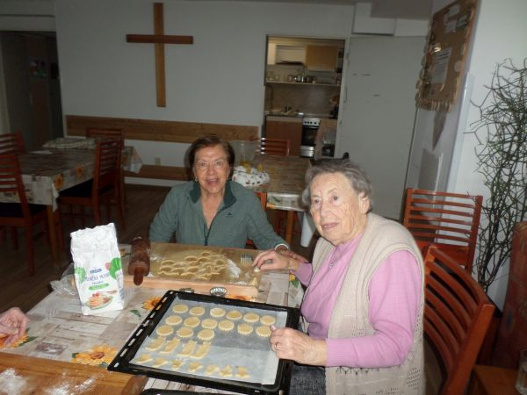
U našeho stánku u betlému šlo nejvíc na odbyt cukroví a pečivou. Na tom, abychom měli co prodávat klientky s kolegyněmi pracovaly skoro celý listopad. A vzhledem k tomu, že jsme s prodejem byli tak úspěšní, bylo potřeba doplnit zásoby, abychom měli co nabízet na naší besídce. Takže se ve stacionáři s pečením nepolevovalo. Naopak Lucie přizvala posily v podobě školní mládeže a jedno odpoledne přišly děti ze školy a společně s klientkami pekly a zdobily perníčky. A ze zkušenosti víme, že děti jsou vždy oživění, což snad dokazují i tyto fotografie.
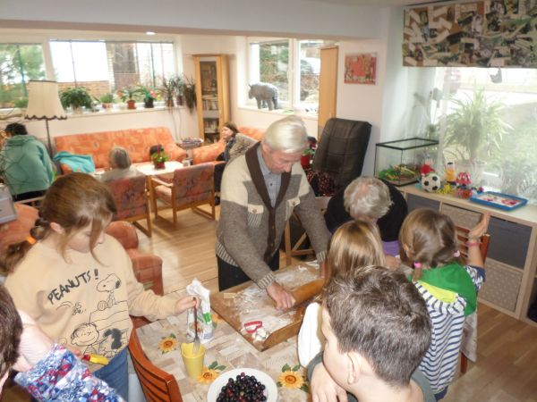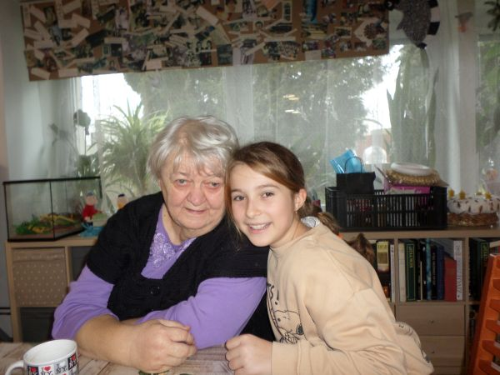
Tito cukráři ale nebyl jediní školáci, kteří k nám ze školy M. Alše dorazili.
Jednou dopoledne k nám po delší době zavítal pěvecký sbor, aby nám zpříjemnil dopoledne a umělecky nás povznesl.
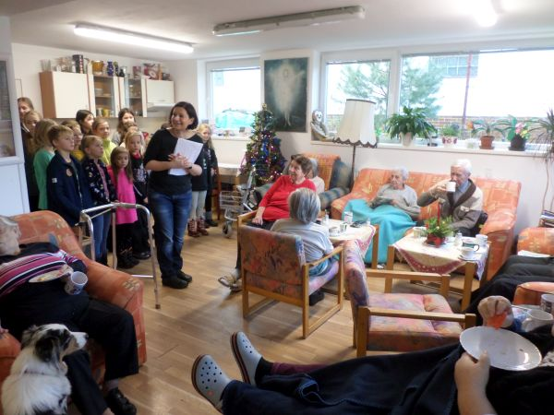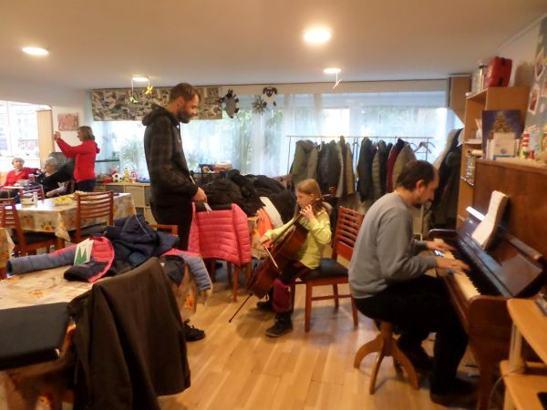
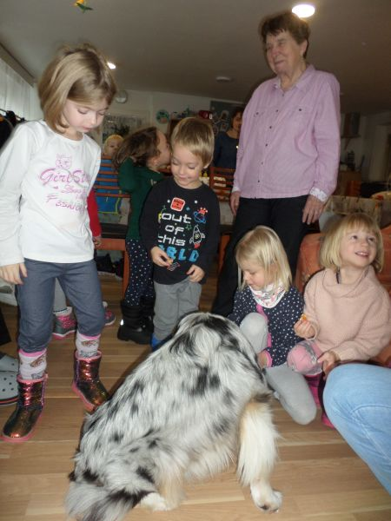
Kromě školáků nás navštívili i školkáčci a to Pejsci z Gagarinky. A také se moc povedlo. Děti pro nás měly připravené pásmo básniček a koled. Pro naše klienty přinesly i dárečky vlastní výroby. A samozřejmě došlo i na neformální povídání. Pejsci udělali čest svému jménu a nejvíce nadšení v nich nevzbudili babičky (kterých má ostatně skoro každý několik) ale Luciin pes.
A dočkali jsme se ještě mladší drobotiny. Jenou v pátek nám přišly před okno zazpívat děti s maminkami z Rybičky, což už je pár let taková hezká adventní tradice. Musíme klienty zabalit do dek, otevřít okno a po produkci dětem oknem naházíme nějaké dobroty.
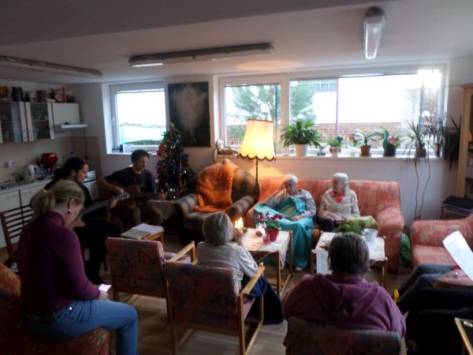
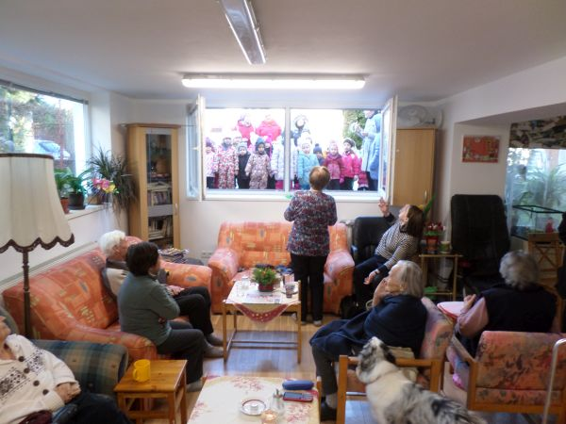
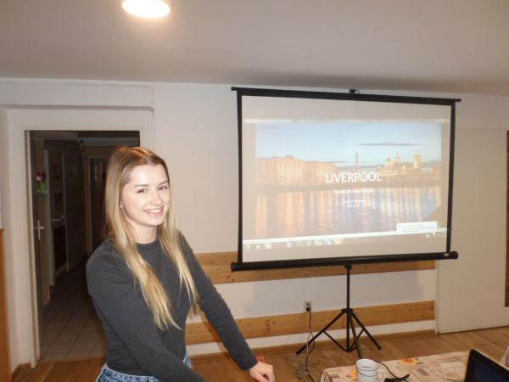
Ale přišli nás potěšit i zástupci generací, které již školním škamnám odrostly. Jednak to byly Kočovníci s kytarami. Ti sem také chodí léta letoucí. Letos přišli jen dva mladíci, neboť slečny, které měly přijít s nimi, uvěznil doma covid.
Další mladistvou tváří, byť už dospělou, byla Zuzana Kosturiaková – jedna ze tří studentů, kteří si tu na podzim odbývali studijní praxi, kterou měli trávit v nějaké neziskovce. V prosinci se s námi přišla se podělit o zkušenosti, které nabyla v Liverpoolu, kde trávila semestr na tamní univerzitě.
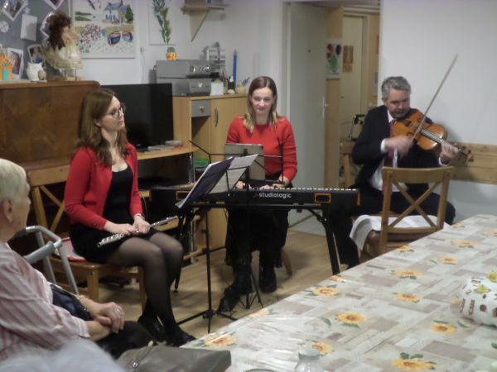
Další generací, která přišla potěšit naše seniory, bylo Dejvické trio – dvě krásné mladé dámy a muž v nejlepších letech, na němž pro změnu se zalíbením spočine nejedno dámské oko. Nepřišli ale abychom je okukovali, ale aby nás povznesli a pozitivně naladili prostřednictvím hudby – klasické i novější, ale vždy libozvučné a melodické.
Před jejich příchodem probíhala výtvarná dílna a při ní Adéla s klienty vyrobila pro Dejvické trio dárek, aby na nás vzpomínali v dobrém, tak jako my na ně.
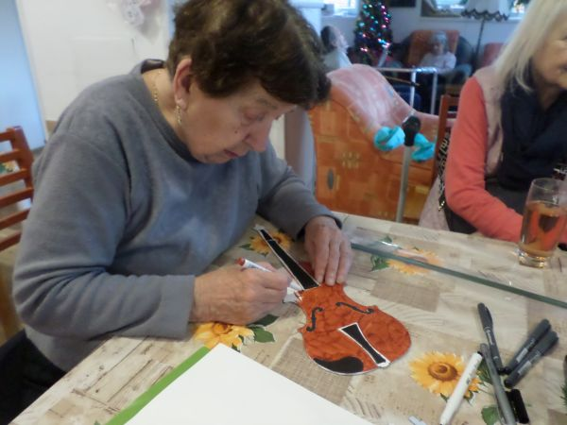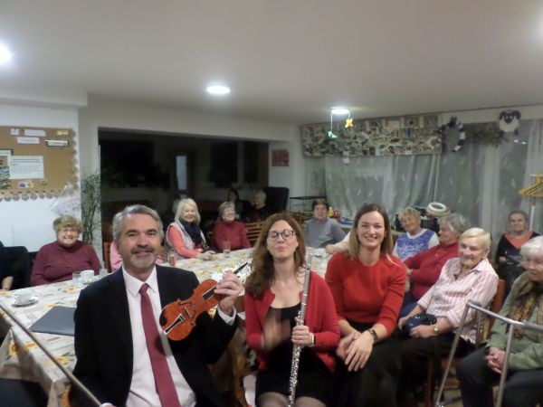
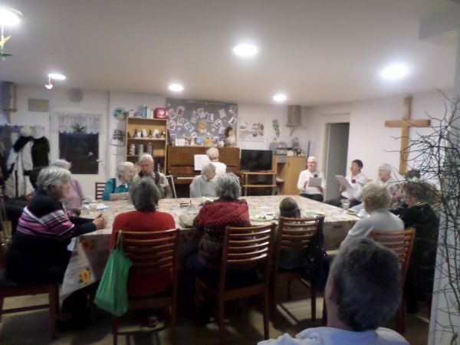
Dále sem přišli 4 dámy, které si říkají soubor „Radostné stáří“. Jsou téměř vrstevnicemi našich klientek a našeho publika. Jejich výkon jistě nebyl takový, jako Dejvického tria. Ale bylo to příjemné, a hlavně jsou příkladem toho, že i ve vyšším věku se dá na sobě pracovat, něco se učit, zkoušet nové věci a nerezignovat na aktivní život. V tom bylo jejich vystoupení velmi inspirující.
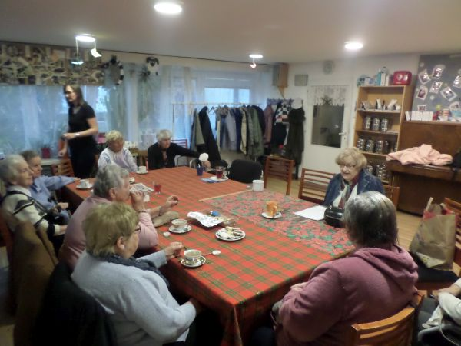
A konečně přišla paní Špaková, které je také vrstevnicí našich klientek. Připravila si program určený seniorské veřejnosti o adventu a Vánocích. Mimo jiné zazněl příběh o narození Krista z Evangelia. Také pouštěla z CD několik koled, což bylo osvěžující jednak proto, že nebyly z těch asi deseti nejznámější, které od října všude slýcháme. A za druhé to bylo v poměrně netradičním a originálním nastudování. Také přečetla několik básní o Vánocích od českých klasiků.
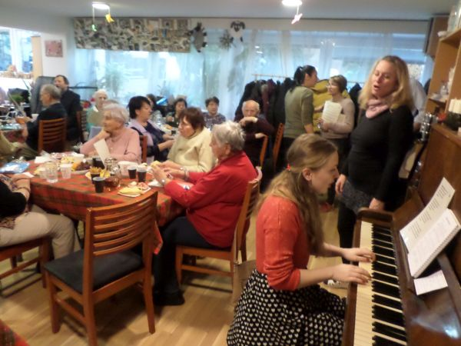
Mezitím jsme stihli obvyklou besídku. Od předchozích se lišila v tom, že nepřišly děti z MŠ U Lesa. Opět se o to postaral covid. Paní ředitelka ale slíbila, že přijdou po novém roce na nějaké tříkrálové setkání. Byli jsme rádi, že zde máme kolegyni Barboru, která hbitě sedla k pianu a zahrála koledy ke společnému zpívání. Přišel i patriarcha CČSH Tomáš Butta, který pronesl vánoční zamyšlení a přání. A na chvíli se zastavil i pan starosta ing. Hejl a paní Krumpholcová z místního úřadu a komunitního centra Půda.
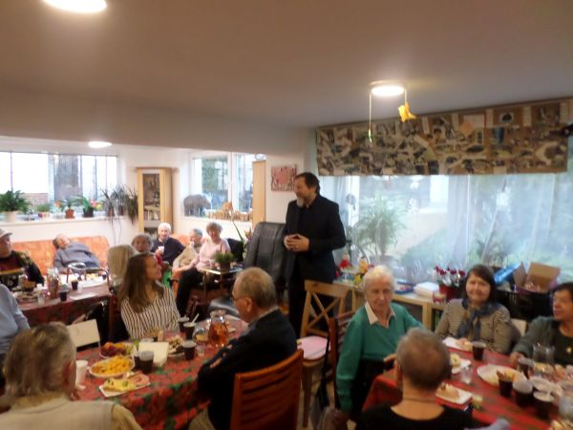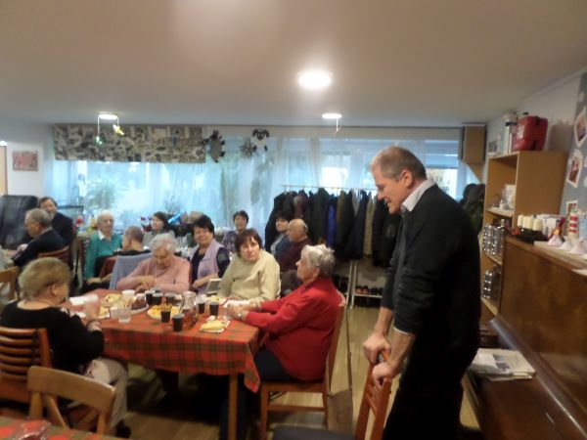
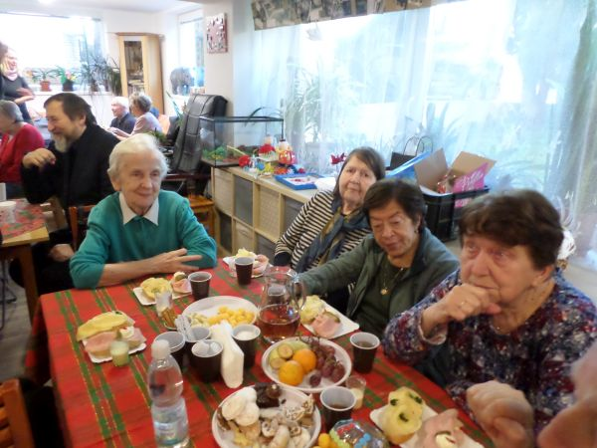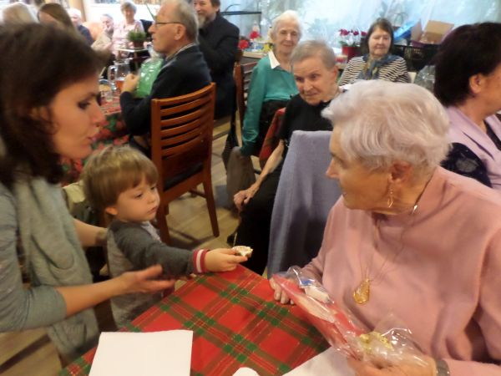
Na štědrý den se tu někteří obyvatelé a obyvatelky sešli odpoledne v jídelně. Servis jim obstarával Max. Další tradiční setkání (některých) obyvatel/ek bylo na Silvestra a asi se docela povedlo. Poseděli spolu tři a půl hodiny a rozcházeli se až po půl sedmé. Tentokrát jim servis poskytovala Michaela a na pomoc si pozvala svou kamarádku. Tyto setkání jsou už tradiční.
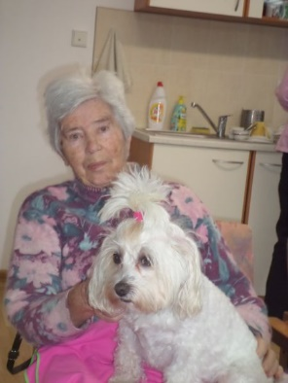
Ale letos došlo navíc k návštěvě manželů Ptáčkových. Kristýna vede biblické hodiny, Aleš je předsedou Střediskové rady. Loni bylo podobné setkání ještě před Vánocemi v salonku. Letos to bylo 26.12. dopoledne, tak se mohli sejít v jídelně. I letos s sebou přivedli mladou violoncellistku.
A do takto nabitého programu se tu ještě v průběhu měsíce stavila Renata s Meginkou. Cvičení s Katkou odpadlo kvůli nemoci.
